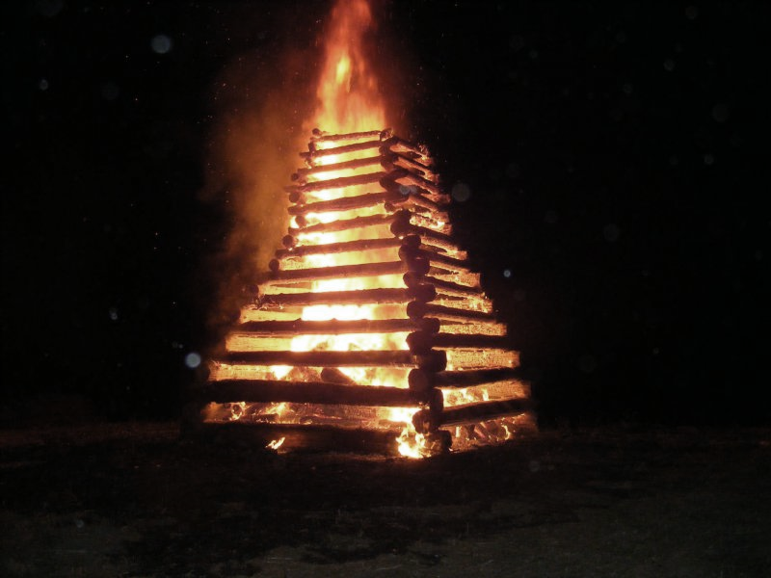

Vás pozývajú na

Kedy? 28. augusta 2023 o 19.00 hod.
Kde? V športovom areáli obce Kľak

Program:
zraz účastníkov pred kultúrnym domom
sprievod k pamätníku
položenie vencov
príhovor starostu obce
vystúpenie súboru Kľakovianka
návšteva pamätnej izby
slávnostné zapálenie vatry
občerstvenie a voľná zábava pri dobrej hudbe

